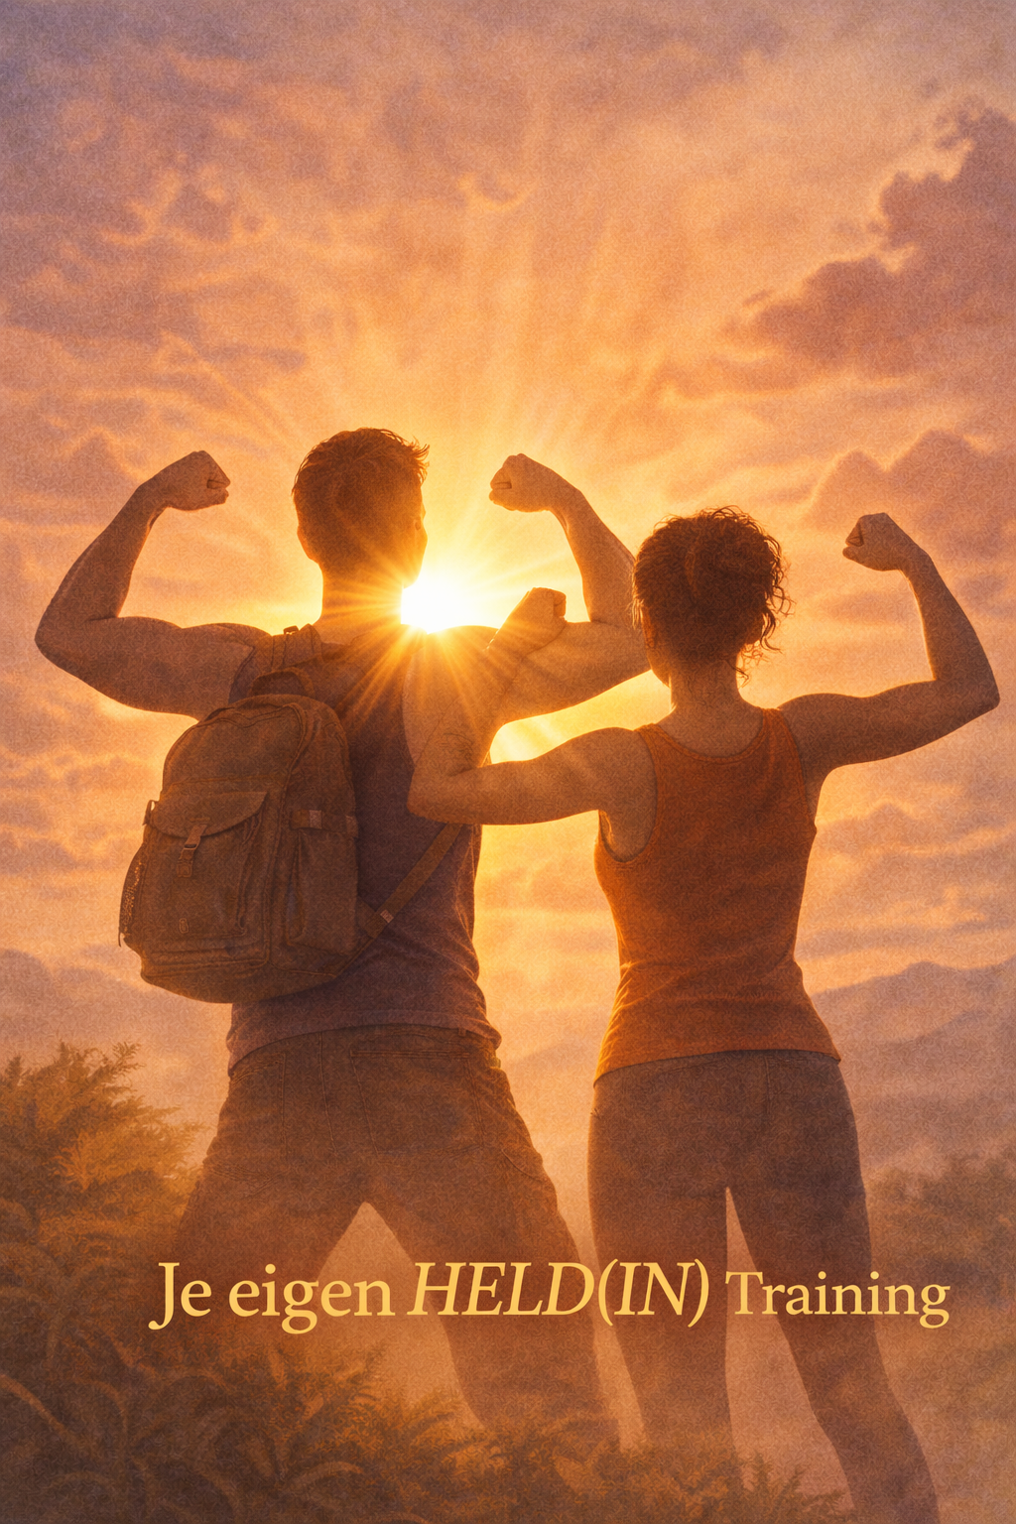
Je eigen HELD(IN) Training
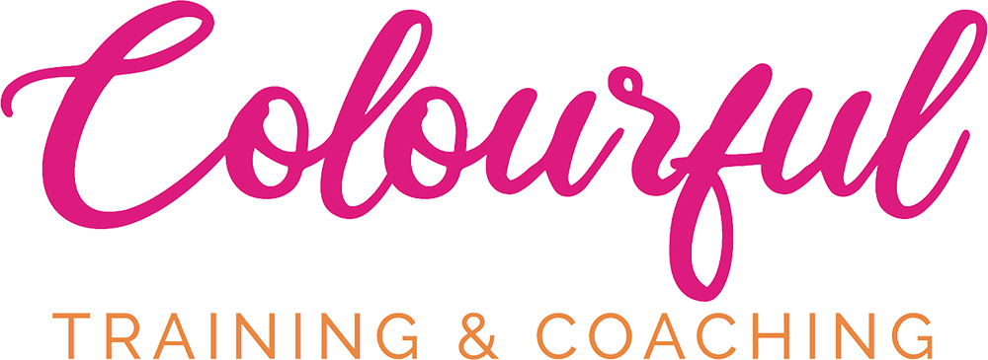

Waarom je eigen HELD(in) Training?
Leiderschap & Emotiemanagement: leef vanuit rust, kracht & zelfbewustzijn
Veel mensen functioneren op wilskracht. Ze worden geleid door stress, emoties, triggers, verwachtingen van anderen of oude patronen. Dat kost energie, overzicht en vrijheid.
De HELD training helpt je stoppen met reageren op de buitenwereld en leert je jezelf leiden van binnenuit, kalm, krachtig en bewust.
Echte verandering begint niet bij harder je best doen, maar bij innerlijke regie. Zonder emotiemanagement:
- Raak je sneller overspoeld
- Reageer je vanuit stress in plaats van keuze
- Ga je aanpassen, vermijden of controleren

Wat ga je leren?
✔ omgaan met stress, emoties en triggers zonder overspoeld te raken
✔ kalm blijven bij conflict, kritiek en druk
✔ de basisemoties begrijpen en reguleren
✔ patronen herkennen (pleasen, controleren, vermijden)
✔ verantwoordelijkheid nemen voor gedachten, gedrag en energie
✔ leven en handelen vanuit rust en zelfvertrouwen

Deze training verbindt emotionele intelligentie met mentale kracht.

Zaterdag 24 zondag 25 oktober 2026
Sportcampus Zuiderpark
Meester P. Droog Leever Fortuynweg 22
2533 SR Den Haag
Datum & Locatie
Prijs & tijd
Van € 499,- NU slechts € 399,- p.p.
Incl. lunch, water, thee, snack
Van 10.00-17.00 uur.
Last van harde muziek? Neem oor bescherming mee.



Missie
Mijn missie Ik help mensen zichzelf leiden vanuit rust, kracht en zelfbewustzijn, zodat zij niet langer geleefd worden door stress, emoties of omstandigheden. HELD is geen training om jezelf te beheersen, maar om jezelf te leiden.

Interesse? Stuur mij een WA bericht.

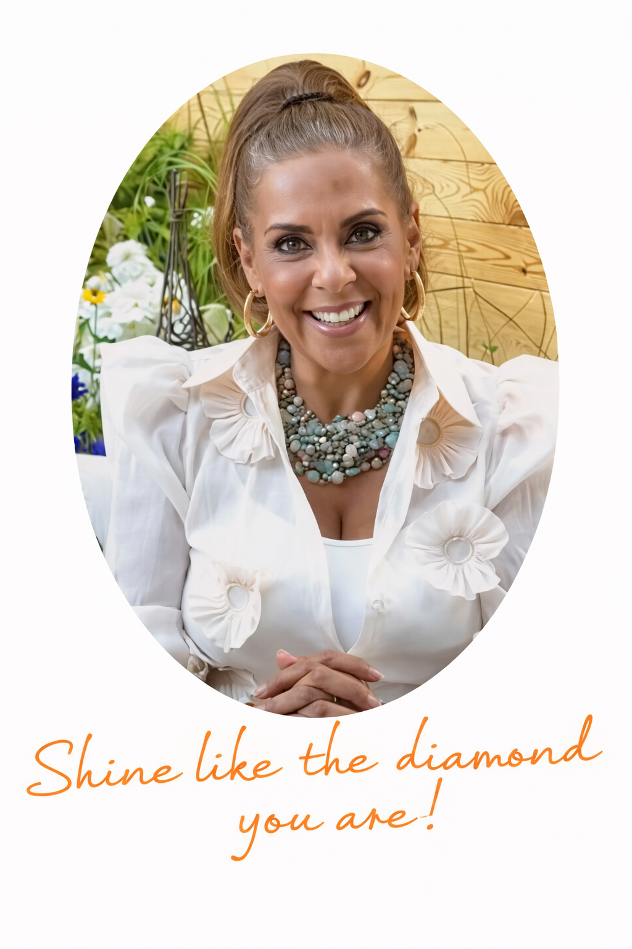
Visie
Mijn visie dat leiderschap in werk en leven ontstaat wanneer mensen hun emoties reguleren, verantwoordelijkheid nemen voor hun innerlijke staat en handelen vanuit bewustzijn i.p.v. overleving. HELD staat voor menselijk, krachtig en volwassen functioneren.
Monique Pahladsingh
06-54935098
Monique@ctcoaching.nl

Event Kalender 2026 CTC trainingen Tijd: 10.00-17.00 uur (incl. lunch, thee)
31 Januari 2026  Zaterdag  € 99,- voor 1 dag (incl. lunch, thee) | Kickstart your Power (KYP): Herpak Je energie, focus & kracht. Dit is een reset die je helpt om in je kracht te staan zodat dit JOUW jaar wordt: helder, gefocust en vol vuur. Ken je dit? Je begint vol moed aan nieuwe voornemens…na enkele weken is je motivatie weg. Je valt terug in patronen of je verliest jezelf in drukte, stress of chaos. Doorbreek dit, activeer kracht, discipline zodat je met plezier jouw doelen bereikt. Zie uitstelgedrag én buig het om.
21 22 Feb 2026  Za en zo  € 499,- voor 2 dagen  (incl. lunch, thee) | Hardt Communicatie & Feedback (HCF): Spreek impactvol, met hart en kracht.  Communicatie vanuit gelijkwaardigheid, wijsheid, volwassenheid en zelfvertrouwen. Loopt je gesprek stroef? Levert feedback spanning, misverstand, irritatie op? Ontdek je communicatie- en luisterstijl en het effect hiervan. Spreek krachtig, voer lastige gesprekken. Word vaardiger in feedback geven én ontvangen- eerlijk, respectvol en zonder spanning.
28 29 maart 2026  Zaterdag  € 499,- voor 2 dagen | Lekker in je Vel (LIV): Weg met stress, bo, angst, spanning, overprikkeling. Ervaar je stress, drukte in je hoofd, wil je ontspannen en bewuster leven, dan is LIV iets voor jou. Je vermindert stress, leert dingen loslaten, anders met problemen omgaan en je wordt bewust van je lijf en emoties. Hierdoor leef je meer ontspannen, en ervaar je meer geluk.
25 26 April 2026  Za en zo  € 499,- voor 2 dagen (incl. lunch, thee) | Assertiviteit & Houden van jezelf (FLY): Grenzen zonder schulden. Leef met Zelfliefde, kracht, ruimte & rust te leven. Voel je je snel leeg door werkdruk, relaties of verwachting? Wil je krachtig en vrijer in het leven staan? Dit is jouw doorbraak! Zet helder jouw grenzen neer, ook in moeilijke situaties. Ervaar diepe zelfliefde en zelfrespect, de basis van kracht. Word meester in zelfzorg, keuzes maken, ruimte innemen en trouw blijven aan jezelf.
9 Mei 2026  Zaterdag  € 99,- voor 1 dag (incl. lunch, thee) | Vrouwen POWER training (VP): Ontwaak je vrouwelijke kracht (Inner Queen).  Straal kracht, zelfvertrouwen, sensualiteit, authenticiteit, balans en geluk uit in alles wat je doet. Activeer je vrouwen power: krachtig, zacht en vrij. Ervaar hoe kracht, sensualiteit en zelfliefde samenkomen in JOU. Ontdek kracht zonder hardheid en straal! Krijg inzicht in diepere, gezondere relaties, Vind balans, intimiteit zonder verlies van jezelf. Kom thuis!
10 Mei 2026  Zondag  € 99,- voor 1 dag | Man POWER training (MP): Ontwaak je mannelijke kracht (Inner King). Sta in je kracht vol zelfvertrouwen, focus en daadkracht. Neem verantwoordelijkheid voor je leven zonder te verharden of jezelf te verliezen. Ervaar balans zodat je krachtig handelt en rust vindt in wie je bent: kracht met hart en zachtheid met ruggengraat. Wees wie je geboren was te zijn.
24 25 okt 2026  Za en zo  € 499,- voor 2 dagen | Je eigen HELD zijn (HELD): Leiderschap en emotie management. Leef vanuit Rust, Kracht & Zelfbewustzijn: sta stevig in jezelf met mentale kracht. Leer omgaan vanuit rust en energie met gedachten, emoties, je gedrag, triggers en stress zonder overspoeld te raken. Krijg overzicht en meer vrijheid.
28 29 Nov 2026  Za en zo  € 499,- voor 2 dagen (incl. lunch, thee) | Stop met Pleasen en wegcijferen (SMP): Ontdek je Ruimte, Waarde & Kracht.  Cijfer jij jezelf weg, moeite met grenzen stellen, bang teleur te stellen, voel je je schuldig wanneer je voor jou kiest? Doorbreek je oude patronen, leer je grenzen voelen, bewaken liefdevol maar helder. Herstel de verbinding met je lijf, intuïtie en emoties, zodat jij weer kunt kiezen voor jezelf. Ontdek hoe je jouw behoeften serieus neemt zonder schuldgevoel. Ervaar rust, kracht, ruimte in jezelf.
12 dec 2026 ZA  € 99,- voor 1 dag (incl. lunch, thee) | LOVE = LIFE training (LIL): Bouw aan een levendige, passievol, verdiepende relatie. Heb gezonde relaties vanuit vertrouwen, groei, balans en volwassenheid. Herken jouw behoeften en hoe deze je liefde en patronen sturen. Doorbreekt dynamiek zoals terugtrekken, straffen, controleren en leer lief hebben zonder strijd, afhankelijkheid of angst

www.ctcoaching.nl

